**6.4 Corporate Bond**

公司債券的收益(Corporate Bond Yields)分為三大類：無違約風險（No Default）、確定違約風險(Certain Default)、有違約風險（Risk of Default）。這裡會探討到信用風險(Credit Risk)對債券價格與殖利率的影響，因為購買債券的投資人，在公司不違約的前提下，希望獲得穩定的收入，發行債券機構的信用評等就很重要。

**無違約風險（No Default）**

**許多投資人認為，美國發行的國家債券，屬於零風險債券**。

首先，假設有一個一年期由Avant公司發行的美國零息債券，$1000美元，殖利率是4%，大部分投資者皆認為這檔債券是近乎零風險，意思就是在下一年的時候，可以很確定的會收回$1000美元，尤其在無風險，以及一價定律之下，投資人必定可以得到收入。因此透過公式計算，得出該債券價格為$961.54元。

1000/(1+0.04)=961.54

**確定違約風險(Certain Default)**

假設，投資人認為Avant公司發行的該債券，有很高的機率違約，在明年到期時只會償還90%的債務，即便是票面價值$1000美元，依然只會收到$900美元，所以收到的$900美元為無風險。利用公式計算，因為收到的價格為$900美元，利率為4%，公式如下，價格為$865.38元

**900/(1+0.04)=865.38**

從無違約風險，到有確定違約風險變化，價格從961.54變成865.38，這其中的原因，跟投資者預測有很高的機率，公司只能償還部分的債務，**使得違約的可能性降低了投資者期望獲得的現金流，因此降低了他們願意支付的價格。**

藉由，上面的價格計算平均YTM，公式如下，得出(1000/865.38) - 1 = 15.56%

但是，15.56%的殖利率，不能代表投資者可以回收，因為Avant公司將會違約，所以該債券的預期回報率應是 (900/865.38) - 1 = 4%

在這個確定**違約風險的**債券，他的YTM超過了預期的投資回報率

因為計算YTM時，我們使用的是當初承諾要還給投資者本金$1000美元，計算到期收益。在這個前提下，YTM通常都會超過預期的投資回報率，但是投資人必須衡量到這間公司的債券可能違約，即便YTM較高，也有可能無法回收，只能回收到4%.

**有違約風險（Risk of Default）**

除了以上兩種極端的狀況，現實中大部分的公司債券介於以上兩種極端中，屬於有違約風險（Risk Of Default）。今天假設Avant發行的一年期，1000美元零息債券。其中有50％的機率到期時將全額償還其面值，另外有50％的機率違約將只能獲得$900。因此，以平均機率計算，投資該債券將獲得950美元。

假設投資者要求此債券的風險溢酬（Risk Premium）為1.1％，因此cost of capital將為5.1%。

這個有違約風險的債券現值因此為950/(1.+0.051)=903.9

在不違約的狀況時，YTM=1000/903.9-1=10.63%

若該債券違約，債券收益為900/903.90 - 1 = -0.43%.

因此，綜合兩種情形的發生機率，可以得出平均的報酬為

0.50(10.63%) + 0.50(-0.43%) = 5.1%

**總結：**

|  |  |  |  |
| --- | --- | --- | --- |
|  | Bond Price | Yield to Maturity | Expected Return |
| 無違約風險 | 961.54 | 4% | 4% |
| 50% 機率違約 | 903.9 | 10.63% | 5.1% |
| 確定違約 | 865.38 | 15.56% | 4% |

比較三種不同機率的違約風險，高YTM不一定代表該債券的預期收益會較高，而違約風險的狀況會直接影響投資人的意願，甚至影響他們願意投資的金額。

Corporate Yield Curves 公司債殖利率曲線

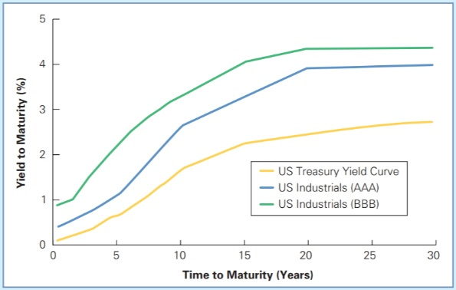如同無風險國庫券的殖利率曲線，我們可以對公司債畫出類似的曲線。在下方圖中，可以看到美國公司附息債券的平均值利率(AAA及BBB評等)與國庫券的比較。

公司債及國庫券的間距，稱為信用利差(credit spread)或是違約利差(default spread)，隨著對違約機率改變的看法而波動。對於評級低的債券，信用利差是較大的，也代表有更大的違約風險。

存在違約風險的債券，相較於對應的無風險債券，殖利率較高。這種現象有兩個原因，首先是更高的殖利率，作為補償可能收不到要求現金流的風險，次者為預期收到現金流比要求的更少的補償。

這裡舉一例說明，若當下美國政府發行的10年公債(視為無信用風險)，由市場價格得出殖利率為4%。同時，一公司發行的公司債券殖利率高達8%，市場對此公司的市場信用利差即為4%，若此債券殖利率再增加至10%，市場信用利差即增加為6%，代表此公司的市場借貸成本上升，信用風險增加。